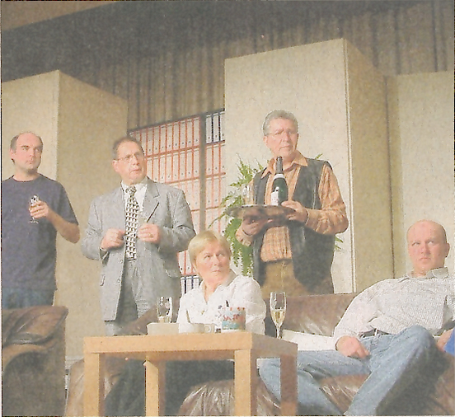

„Hausbesuche“ in der Möhlinhalle
Zu ihrem traditionellen Theaterabend hatte die Spielvereinigung Boll-schweil-Sölden am vergangenen Samstag in die Bollschweiler Möh-linhalle geladen, wo die Laienspielgruppe Bollschweil den chaoti- schen Zweiakter „Hausbesuche“ aufführte. Rund 400 Preise konnten außerdem in einer Tombola gewonnen werden. Dabei gab es zwei vom SC Freiburg gestiftete Hauptpreise zu gewinnen. Über ein Trikot mit den Unterschriften der SC-Spieler konnte sich Agnes Schwab freu-
en und Emil-Anton Schweizer über zwei VIP-Karten. mu/Foto: mu

ReblandKurier vom 07. Januar 2009

